Miércoles
01
de febrero

6° de Primaria
Matemáticas

Desplazando figuras

Aprendizaje Esperado: define y distingue entre prismas y pirámides, su clasificación y la ubicación de sus alturas.

Énfasis: definir los prismas y las pirámides, así como sus alturas.

¿Qué vamos a aprender?

Identificarás las características de los cuerpos geométricos y conocerás como se clasifican y se miden sus alturas.

¿Qué hacemos?

Antes de comenzar realizarás un recordatorio de algunos conceptos, así como de los nombres de algunas figuras.

Veamos, una figura de lados iguales es un polígono, si la figura tiene siete lados iguales, es un heptágono con siete vértices y siete ángulos. El vértice es el punto en el que se unen dos lados consecutivos y el ángulo es la abertura entre esos dos lados.

Una figura de diez lados iguales es un polígono y también se le llama decágono, tiene 10 vértices y 10 ángulos. Decágono viene de “deca” que se refiere a 10, como década que significan 10 años, o decámetro que equivale a 10 metros.

Con base en estos ejemplos, responde, ¿Cuáles son las características de un hexágono? Si “hexa” significa seis, entonces el hexágono es un polígono que tiene 6 lados iguales, 6 vértices y 6 ángulos, ¡Muy bien!

Ahora, responde, ¿Cuáles son las características de un pentágono? ¿En qué se parece a la palabra pentagrama? teniendo en cuenta que un pentagrama son las líneas en las que se escribe la música.

https://www.freepng.es/png-urc2o9/download.html

¿Y pentasílabo? que es una palabra de cinco sílabas: pen-ta-sí-la-bo.
Entonces, seguramente ya identificaste que un pentágono es una figura que tiene 5 lados iguales, 5 vértices y 5 ángulos.

Sabías que en Estados Unidos de América tienen un edificio que está construido con esa forma geométrica y que por ello le llaman “El Pentágono”. Se encuentra ubicado en Washington D. C. La construcción tardó un poco más de un año, pues se empezó a construir en septiembre de 1941, y se inauguró en enero de 1943. Actualmente este edificio se utiliza como oficinas, pero es el edificio de oficinas más grande del mundo. Ahí trabaja muchísima gente. Su tamaño es enorme, cada lado de ese edificio mide 280 metros; es como recorrer 10 veces el largo de una cancha de basquetbol o un poco más de 6 veces el ancho de una cancha de futbol. Un dato más es que el edificio tiene 5 pisos que alcanzan una altura de 22 metros.

¿Por qué crees que habrán construido un edificio con esa forma tan inusual?

Se dice que la persona encargada de comprar el terreno, lo compró de manera muy apresurada y el terreno tenía esta forma, por lo que tuvieron que diseñar la construcción en forma de pentágono para aprovechar el terreno. Al final la construcción se hizo en otro lugar, donde está ubicado actualmente, pero el diseño ya no se modificó.

Muy interesante verdad, imagina como se vería el edificio desde su base, hasta el último piso, seguramente podrás identificar una línea, un eje vertical que va de la planta baja hasta llegar a la azotea.

En la figura que se muestra en la página 53 de tu libro de texto de matemáticas, puedes ver una figura que se desplaza por un “eje vertical” que aparece de color rojo.

Identificarás también que en la imagen se ven de color verde intenso la primera y la última figura y las demás se ven opacas, esto sucede porque se aprecia como un cuerpo geométrico que de la base hacia arriba adquiere forma, es como si hubieses recorrido el hexágono hacia arriba.

Realiza las siguientes actividades:

- Resuelve el desafío de la página 53 de tu libro de texto, de matemáticas sexto grado.

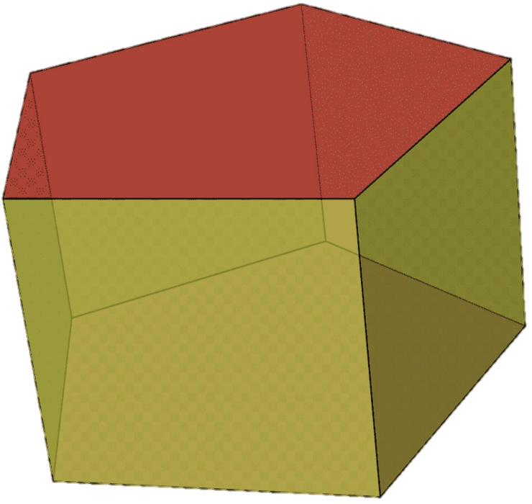

Los cuerpos geométricos pueden tener más partes y cada una de ellas tiene su nombre. Por ejemplo: Un cuerpo geométrico cuyas bases tienen seis lados iguales, es decir forma de hexágono, sus partes reciben los nombres siguientes: los lados del hexágono ahora se llaman “aristas”, y también se llaman “aristas” las rectas verticales que unen dos vértices correspondientes. Las figuras que se forman al unir las aristas o lados se llaman “caras” y son los rectángulos que se forman alrededor y que le dan cuerpo.

Ten presente que el eje de color rojo que está en la imagen del desafío que realizaste, permite saber la distancia que hay entre la base inferior y la base superior, a esa distancia se le llama altura y corresponde a la altura que tiene el cuerpo geométrico de la base inferior hasta la base superior, esto es de la planta baja a la azotea, ¿Recuerdas? la medida de la altura es igual a la medida de cada una de las aristas del cuerpo geométrico.

Los cuerpos geométricos, reciben varios nombres de acuerdo con sus características, por ejemplo, el que acabamos de revisar tiene dos bases iguales, que miden exactamente lo mismo, a estos se les llaman “prismas” y se les agrega el nombre del número de lados que tiene la base, si la base tiene 6 lados, entonces se llama “Prisma hexagonal”; para saber qué tipo de prisma es, basta con saber cuántos lados tiene su base. Si tenemos un cuerpo geométrico cuya base tiene forma de triángulo, entonces se llama “Prisma triangular”.

Puedes encontrar otros cuerpos geométricos que, en lugar de tener la base inferior y superior iguales, presentan diferencias. Por ejemplo, hay figuras que de la base hacia arriba se van haciendo pequeñas, ¿Identificas cuáles son?

Seguramente conoces algunas pirámides, las cuales tienen una base y sobre ella se construyen figuras de la misma forma, pero cada vez más pequeñas. En diferentes lugares de la República Mexicana, incluso en los países que están al sur de México, hay este tipo de construcciones. Algunos de los ejemplos más representativos para nosotros los mexicanos, son la Pirámide del Sol y la de la Luna que están cerca de la Ciudad de México. Otra pirámide que también es muy famosa es la Pirámide de Chichén Itzá, que está en Yucatán.

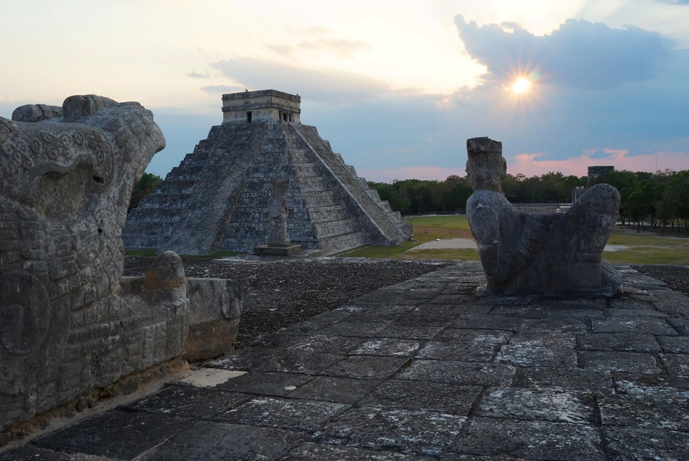
https://www.inah.gob.mx/images/zonas_arqueologicas/yucatan/chichen/chichen.jpg

Es importante que identifiques que en los cuerpos geométricos no se observan los escalones de las construcciones que conocemos como pirámides, pues las caras de los cuerpos geométricos son lisas y sus aristas son líneas rectas. Una característica más de las pirámides de México es que la parte de arriba es plana o tiene otras construcciones, como templos, y en los cuerpos geométricos, todos terminan en pico.

Los cuerpos geométricos son más parecidos a las construcciones que hay en otros países, como Egipto.

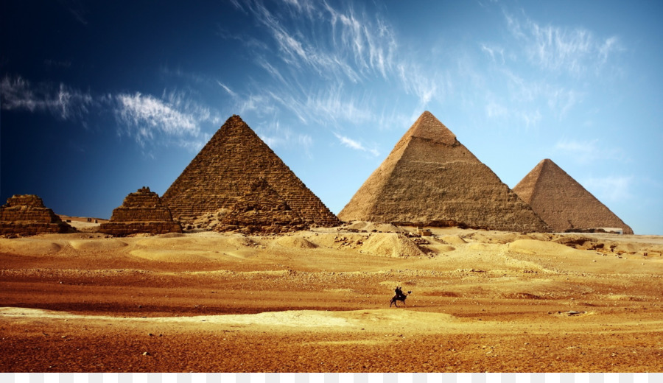
https://www.freepng.es/png-wluuyx/download.html

Esas pirámides tienen una mayor semejanza con los cuerpos geométricos de este desafío. Por cierto, ¿Sabías que los egipcios construían las pirámides para sepultar personas importantes ahí?
En estas pirámides sepultaban regularmente a los faraones, que eran los antiguos gobernantes de Egipto. Y así como en Teotihuacán la ciudad estaba toda pintada de rojo, las pirámides de Egipto eran originalmente de color blanco.
Las pirámides más famosas de Egipto son las de Keóps, Kefrén y Micerinos, que están en la llanura de Giza.

Los cuerpos geométricos con forma de pirámide, también completan su nombre, considerando la figura que tengan en la base. Por ejemplo, si la base de la pirámide es un cuadrado, entonces su nombre es Pirámide cuadrangular, si la base de la pirámide tiene forma de triángulo, sería Pirámide triangular.

Ahora, es importante que reconozcas que las partes de las pirámides son diferentes a las partes de los prismas. ¿Por qué?, en tanto las caras de las pirámides son en forma de triángulo y tienen una sola base en la parte inferior, las caras de los prismas tienen forma de rectángulo y tienen dos bases iguales, ¿Lo recuerdas?

En el caso de las pirámides, al desplazar la base hacia arriba, se va haciendo cada vez más pequeña, al final termina en un punto que se llama vértice, también se le conoce como cúspide, para diferenciar a este vértice, de los otros que están en la base.

- Consulta la página 54 de tu libro de texto e identifica como medir la altura en las pirámides, allí observarás que el eje de color rojo, que va de la base de la pirámide a la cúspide, es la medida de la altura de esa pirámide. En el prisma se dijo que el eje medía lo mismo que las aristas de los lados. En el caso de las pirámides, el eje es más corto que las aristas. Entonces, si queremos conocer la altura, tendríamos que considerar el eje y no las aristas. A continuación, resuelve el ejercicio y revisa que tus respuestas sean las correctas.

https://libros.conaliteg.gob.mx/20/P6DMA.htm?#page/54

El reto de hoy:

Identifica polígonos en los objetos que te rodean, reconoce el número de lados iguales que tienen y nómbralos como lo aprendiste hoy, también busca identificar cuerpos geométricos en el lugar donde vives, reconoce sus partes y dales el nombre que aprendiste, compártelo con alguien cercano.

Si te es posible, consulta otros libros y comenta el tema de hoy con tu familia. Si tienes la fortuna de hablar una lengua indígena aprovecha también este momento para practicarla y plática con tu familia en tu lengua materna.

¡Buen trabajo!

Gracias por tu esfuerzo.

Para saber más:
Lecturas

https://libros.conaliteg.gob.mx/20/P6DMA.htm

